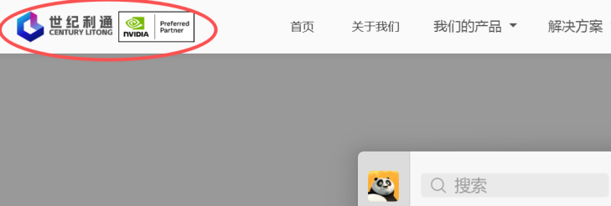 | Logo加上链接：  https://www.century-lt.com/
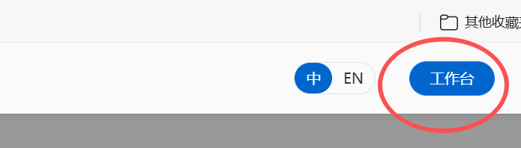 | 加入链接：  https://www.centurylt.co/console
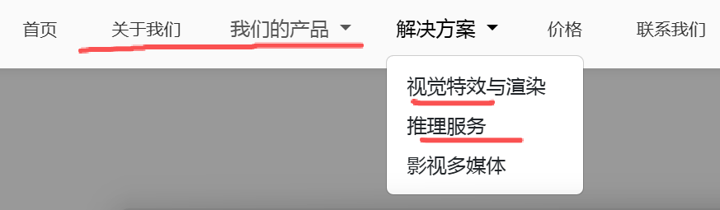 | 1、菜单字体始终保持一样大小，按照有下拉菜单的字体格式，鼠标移上去后采用统一效果，变蓝加下划线  2、下拉菜单之间的间隔增大  3、鼠标移上去即显示下拉菜单，无需点击
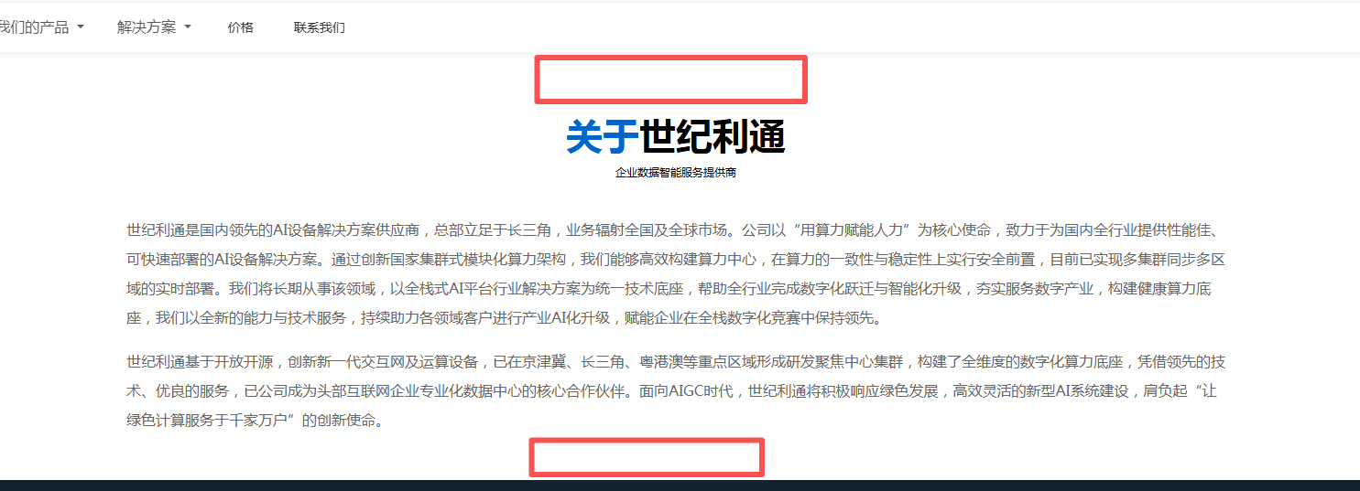 | - 此处上面的margin应和下面的一致，
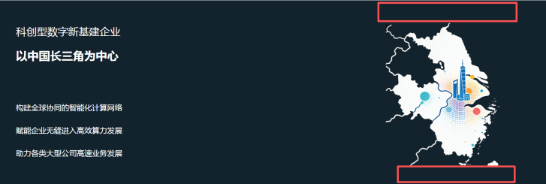 | - 右边图上下方不留空  - 左边下面三行字间距又过大了，缩小一倍即可
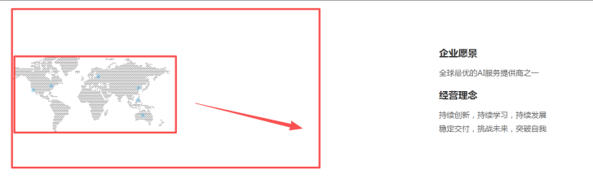 | 此处世界地图太小，应大致在大框位置
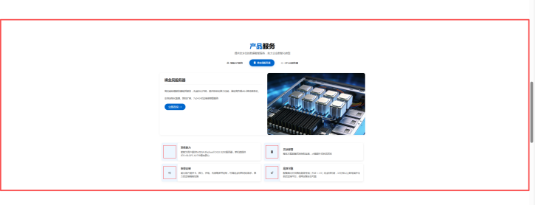 | 产品服务这一块整体有个背景色，以便于与上下两块区分，色值#edf6ff
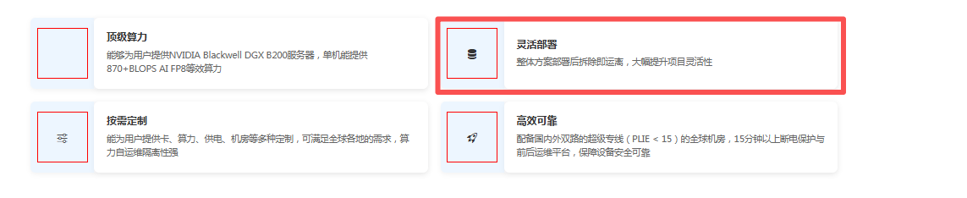 | 每一小块统一为灰色背景  ，色值f7f8fa
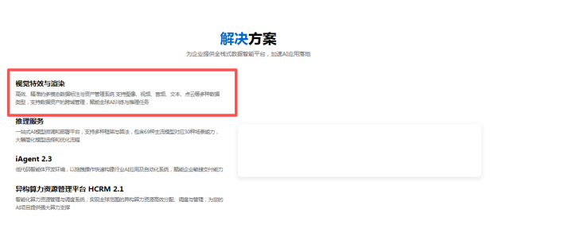 | 默认选中第一条  目前视频还显示不出

